嘉義市私立興華高級中學圖書館第129期【好書週報】
發行日期：104年4月20日
書名、封面 | 內容簡介
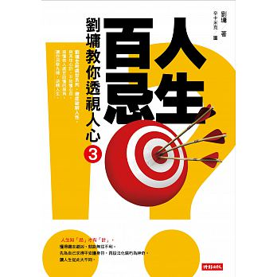 | 《人生百忌3》以「人生百忌，忌不說實話！也忌不會說實話，希望以迂迴的方式說實話」為出發點，比第一、二集的風格更辛辣、更寫實、更一針見血。書中從人際、人心、人生、職場等四大面向，以生活化的事例，說明如何謹言慎行的處世哲學，包括：忌在失意人前談得意事、忌輕敵、忌不讓人表現、忌不設停損點等29個主題。人生知「忌」才有「計」。也希望讀者能利用正面的態度，避免主觀以偏概全的想法，藉由努力先為自己求得平安護身符，讓人生從此大不同。
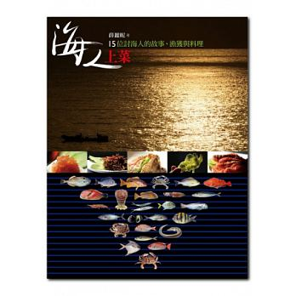 | 十五個長年出入東北角海域的討海人，日日與大海為伍，鍛練如大海般氣勢滂然的人生視野，透過他們的生命史，日常餐桌上的海味變得深層有味，每種海鮮都有來歷，更知道如何吃當季、又怎麼處理烹飪最好，提供一種先進的海洋生態觀，讓人取食大海，吃得安心與愉快。  ●海海人生：專業採集海人或捕撈船隻的船長生命史，讓讀者感受並理解討海人的生命樣貌、專業與尊嚴，進一步珍惜餐桌的美味。  ●海鮮履歷：以人的故事帶出所捕撈的漁獲，幾乎涵蓋東北角海域的所有魚種。詳述每種魚鮮的汛期、位置，以及如何成為人們餐桌佳餚的故事。
 | 國際趨勢專家大前研一的兩個兒子都曾經從學校輟學（老大於大學時，老二則是國中時），雖然看似在求學時期繞了不少遠路，但都堅強地在這個嚴苛的時代生存下來，目前兩人都是IT產業的經營者。 大前家獨特的教養思維，不怕讓兩個兒子跳脫傳統教育的框架，不用既定思維思考孩子的未來，尊重孩子的天賦，進而淬煉出他們的「生存力」。大前研一想告訴所有的父母，當我們無法期待學校教育培養出孩子的「自主思考能力」、「洞察力」、「判斷力」、「傳達力」，請從家庭教育開始，讓自己的孩子擁有「自食其力的能力」。
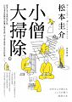 | 打掃這件事，不是等看見污垢才去清理，而是要成為一種生活習慣！髒污累積久了，就會變得難以刷除，同樣地，心上的污垢若是放久了，處理起來也特別困難。對忙碌的現代人來說，要讓外在環境清爽乾淨，同時又能美化心靈，最好也最簡單的方法，就是「掃除」了！  在禪宗傳統裡，掃除就是一種重要的修行，僧侶的一天，都是從打掃開始。跟著日本僧侶學習日常的掃除方法，以身體的勞動對應到心靈的淨化，只要平日做好家事，無形間就能砥礪心靈，隨時保持神清氣爽，擁有一顆乾淨美麗的心，找回愉悅的自己。
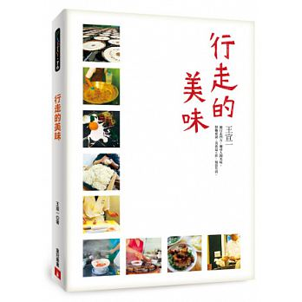 | 她行走四方，遍尋人間美味。對她來說，美食是工作，也是生活。從撫慰人心的家常菜、人情味濃厚的中式熱炒，到真正道地的泰國料理、紐約百年老店的輕食、日本國寶級師傅的鰻魚三吃……美食作家王宣一親自探訪八十家最令她難忘的好味道，再加上新鮮的肉品、蔬菜、海鮮等內行人才知道的採買祕密基地，一場風華絕代的美食饗宴，就此展開！
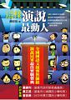 | 輕鬆演說有高招──你也可以能說善道！  每年的「全國國語文競賽」是教育界的一大盛事，在高手雲集的演說比賽中，怎樣才能以最動人的演說方式，出奇制勝呢？榮獲國賽演說教師組冠軍的顏宏如老師，將其參與演說競賽的心路歷程、練習方法、珍貴的臨場經驗，以及多年來的所見所聞，鉅細靡遺的如實分享。書中包括最紮實的基本工訓練法，從蒐集資料、擬定演說稿、演說練習、準備細節、情緒管理、儀態，到關於語音、時間掌控和心態等，以及最速成的成功心法！此外，書中蒐集許多發人深省的故事和名言佳句，讓你在最短的時間內學富五車，出口成章，下筆成文！
你知道嗎？蝗蟲就是蚱蜢發狂後突變的；其實遇見蛇是很幸遇的事；動物的可愛特質，有著演化上的目的？食物鏈、演化論、生態系，這些自然課本上出現的名詞，毒澱粉、食品添加物、節能減碳、地球暖化，這些不時在新聞裡出現的話題，它們到底是什麼？和我們有什麼關係？
浪漫爸爸、荒野保護協會榮譽理事長李偉文，分享他和雙胞胎女兒ＡＢ寶之間「愛與智慧」的生活對話──全書分成「爸爸，大自然真奇怪！」「聽，大地在說話！」「台灣真是個寶島」「今天吃什麼？」以及「永續，人人都幫得上忙」等五大主題，和孩子一起感受台灣的美麗與哀愁，認識大自然的奇蹟與危機！
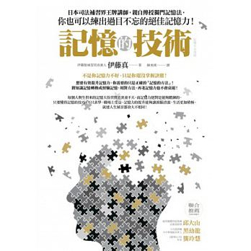 | 不是你記憶力不好，只是你還沒掌握訣竅！想要有效提升記憶力，你需要的只是正確的｢記憶的方法｣！將知識記憶轉換成經驗記憶，用對方法，再老記憶力也不會衰退！  每個人與生俱來的記憶天份其實差異並不大，而記憶力絕對是能夠鍛鍊的，只要懂得記憶的技巧，不只求學、職場上受益，記憶力的提升能夠讓頭腦清澈、生活更加積極，就連人生風景都會大不相同！ 誰說記憶練不來？腦細胞之間的連結越是鍛鍊，越是密集！

